Спартакиада
общеобразовательных учреждений Добрянского ГО
волейбол среди смешанных команд (городская группа)
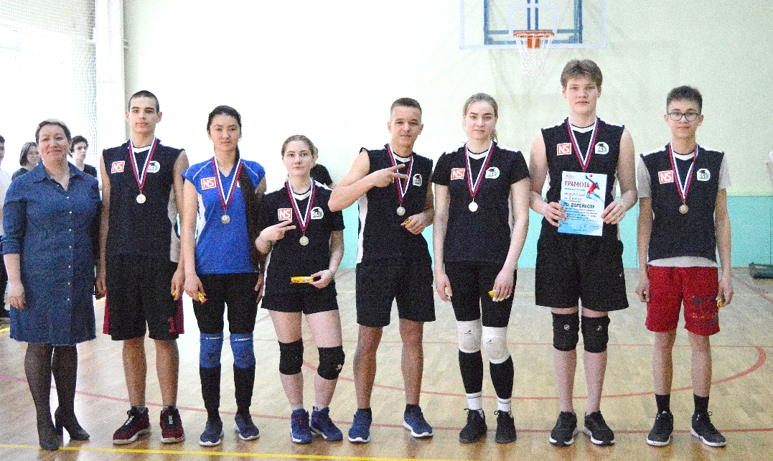
Сборная 10-11 классов – 2 место!
Поздравляем: Шарга Вадима, Коркодинова Романа, Заякина Никиту, Дроздова Семёна, Жидкову Елизавету, Зоткину Анжелину, Курбанбаеву Мухлису.

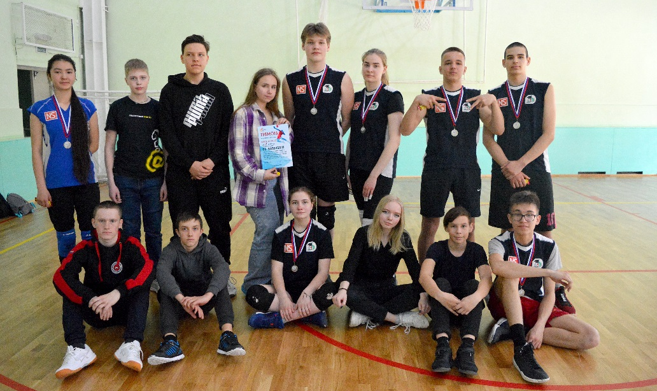
Благодарим за участие сборную 7-9 классов:
Соколова Артёма, Путилова Виктора, Гулина Алексея, Плюснина Кирилла, Соларёва Михаила, Ляпина Аркадия, Жакову Валерию, Кетову Арину, Кетову Ульяну.

